

Veckobrev nr. 6 2025-08-11 Årgång 55

Närvarande: Totalt: 20
Egna medlemmar 18 Gästande Rotarianer
Övriga gäster 2

President: Lena Kierkegaard

Program: Asbjörn Kierkegaard ”Postgång i pandemitider”

Rotaryärenden: DG Per-Olov Karlsson kommer till Halmstad 25/8. Lena Kierkegaard och undertecknad i egenskap av klubbens sekreterare kommer att närvara. DG, som har 90 klubbar i distriktet, har uttryckt att han ser klubbarna som ett Rotarylag.

Just nu finns det möjlighet att anmäla sig till 7 utbildningstillfällen i CR.

Dagens program:

Asbjörn Kierkegaard inledde sitt föredrag med att berätta att han under Covid 19 höll ett föredrag i Danmark, där alla närvarande inklusive han själv bar munskydd. Det var en mycket speciell känsla att blicka ut över podiet med denna syn.

Under 1700- och 1800-talet var det många epidemier i Europa. Det rörde sig om pest, gula febern, kolera och fläcktyfus, alla med stor dödlighet. Av denna anledning sattes städer och byar i karantän så länge smittan pågick. Ingen fick i princip komma in i området, som hade satts i isolering. Utom en sak, som ansågs vara mycket viktig, nämligen postgången.

Trots att posten var mycket viktig, visste man vid denna tiden inte om själva breven och dess innehåll kunde medföra smitta. Man behandlade därför breven på ett speciellt sätt för att undvika smitta. Man perforerade breven eller försändelsen med direkta hål, som det fanns särskilda maskiner till för att utföra, alternativt skar man ett eller flera hål i breven. Breven behandlades sedan med vinäger eller rökning med svart pulver, örter och kryddor eller mineralsyrade gaser.

Bland filatelister är dessa brev ett samlarobjekt. För att igenkänna breven ifråga karaktäriseras de av att de är missfärgade och fläckiga i gula, brungråa nyanser och de är försedda med 2-4 snitt eller ett flertal hål. De kan även ha en särskild desinfektionsstämpel, anteckning eller försegling eller en notering om omdirigering av försändelsen.
Epidemisk behandling av brev har inträffat 1831 i Grisslehamn, som då var gränspostkontor mot Ryssland. Från övriga Sverige och från transittrafiken Danmark-Norge har det aldrig förekommit epidemisk behandling. Desinfektions- eller karantänstämpling finns inte i Sverige.

Asbjörn Kierkegaard visade exempel på att han själv hade testat att behandla ett brev med balsamvinäger för att se om skriften på brevet blev förstört av behandlingen. Så var icke fallet mer än att det blev missfärgat.

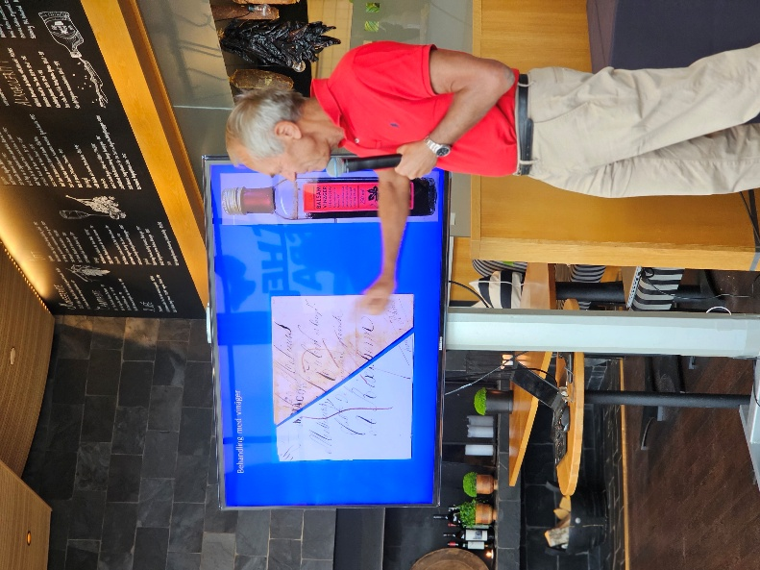

Bland filatelister har det förekommit ”fusk och fidus” med gamla brev, där man hävdat att breven ifråga är s.k. epidemibrev. Men det har då kunnat visas att vid tidpunkten för brevets tillkomst det helt enkelt inte fanns några epidemier i Europa. Priset för ett äkta behandlat brev bland samlare är cirka 1.000 kr.

Så småningom kom man underfund med att behandlingen av breven inte hade några effekter, varför detta förfarande upphörde.

Strax efter den 11 september 2001 började brev med pulver dyka upp i USA, som ledde till 5 dödsfall. Detta är de enda brev hitintills som lett till att människor avlidit på grund av smitta från brev. Man kan således konstatera att det är svårt att sprida smitta via brev.

Stort tack till Asbjörn för ett mycket intressant föredrag.

Nästa veckas program: Klubbsamråd

Vid pennan

Gerd Hedenström

